**Selenium原理：**

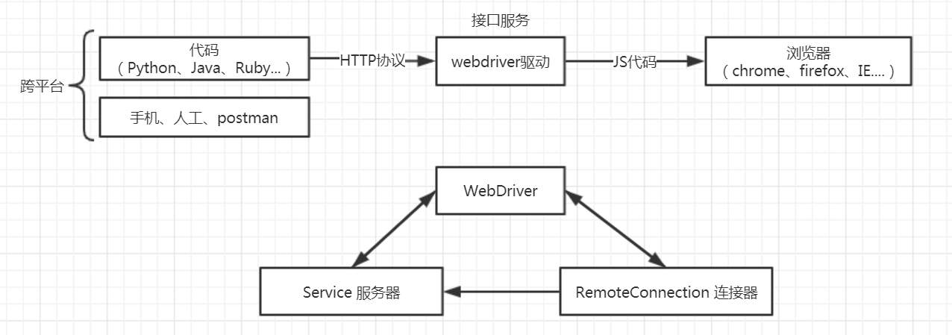

1. **初始化浏览器**

driver = webdriver.Chrome()

**原理：**

1. **开启一个服务：**使用subprocess发送cmd指令，启动服务（默认端口为9515）

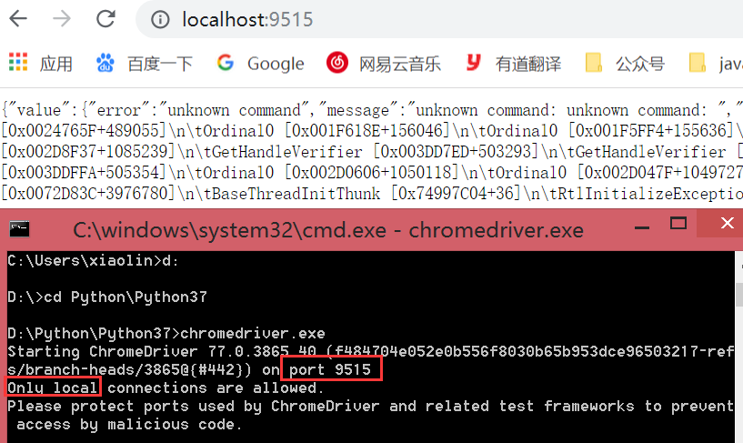

1. **初始化远程连接：**使用ChromeRemoteConnection初始化客户端的连接器，并连接刚才开启的服务

**其他说明：**初始化浏览器时，可以指定webdriver.exe的路径，默认在python根目录下。

1. **访问网站**

driver.get("http://www.baidu.com")

**原理：**调用execute方法，通过urllib3发送http请求到webdriver服务器接口地址

1. **元素定位**

d = driver.find_element_by_id("kw")

**原理：**调用execute方法，将元素查找方式（如find_element_by_id）和元素定位（如kw）通过urllib3发送http请求到webdriver服务器接口地址，webdriver会将其转换为对应的JS代码，并转接到浏览器原生的接口，来操作浏览器

1. **浏览器操作**

d.send_keys("柠檬班")

**原理：**调用execute方法，将操作方式（如send_keys、click）和参数值（如柠檬班）通过urllib3发送http请求到webdriver服务器接口地址，webdriver会将其转换为对应的JS代码，并转接到浏览器原生的接口，来操作浏览器

1. **关闭浏览器**

driver.quit()

**原理：**关闭RemoteWebDriver连接，关闭service服务